PROYECTO DE LEY QUE MODIFICA LA LEY N° 18.410, QUE CREA LA SUPERINTENDENCIA DE ELECTRICIDAD Y COMBUSTIBLES, PARA INCORPORAR COMO FALTA GRAVE LA ENTREGA DE INFORMACIÓN FALSA O ERRÓNEA RESPECTO AL TIEMPO DE REPOSICIÓN DEL SERVICIO

- Fundamentos
En el último tiempo, Chile ha experimentado un aumento importante en la frecuencia y magnitud de los cortes de energía eléctrica, afectando a diversas regiones del país. Un ejemplo reciente y el más grave de todos fue el apagón nacional de febrero 2025, el que afectó a cerca de 19 millones de personas en catorce de las dieciséis regiones del país y se extendió durante más de siete horas, evidenciando la vulnerabilidad del sistema eléctrico ante fallas operativas y desconexiones no programadas.
Además, en comunas como Coquimbo y La Serena, los usuarios han reportado interrupciones y variaciones en el voltaje del suministro eléctrico, eventos que generan gran molestia en los usuarios, afectando directamente la calidad de vida de la comunidad, pero también ocasionando pérdidas materiales tanto por el daño a aparatos electrónicos como por la descomposición de alimentos debido a la interrupción de la cadena de frío.
El impacto de estos cortes de suministro es significativo, interrumpiendo actividades cotidianas, afectando particularmente a personas electrodependientes. Asimismo, se afecta la productividad de las empresas y se pone en riesgo servicios esenciales como transporte público y telecomunicaciones.
Este incremento del número de cortes de energía ha generado una creciente preocupación por la estabilidad y calidad del suministro, especialmente en zonas rurales, donde muchas veces las personas quedan totalmente incomunicadas, sin siquiera recibir una respuesta oportuna de las empresas eléctricas. Incluso, las comunidades han denunciado que, en diversas ocasiones, las empresas informan a los usuarios que el suministro será restablecido en un plazo acotado, pero, en la práctica, estas estimaciones no se cumplen, y las interrupciones muchas veces se extienden por hasta 24 horas. Esta falta de precisión y transparencia genera gran frustración y desconfianza en la comunidad, que queda desamparada ante la incertidumbre y los perjuicios que conlleva un corte prolongado de electricidad.
Esta grave situación demanda una revisión profunda de la infraestructura eléctrica, pero también garantizar que las entidades correspondientes puedan sancionar de manera efectiva estas faltas.
En ese sentido, la Ley N° 18.410, de 1985, que Crea la Superintendencia de Electricidad y Combustibles (SEC) establece como misión principal de la entidad la vigilancia en la adecuada operación de los servicios de electricidad, gas y combustibles, en términos de su seguridad, calidad y precio. Para ello, la Superintendencia cuenta con atribuciones para fiscalizar a las empresas del sector, supervisar la calidad de los servicios, atender y resolver reclamos de los usuarios y sancionar infracciones.
Con ello, la SEC se ha convertido en una entidad clave para resguardar la seguridad y los derechos de los consumidores en materia energética en Chile, asegurando estándares de seguridad y calidad.
Para efectos de la normativa vigente, la ley incorpora ciertas acciones que serán consideradas como infracciones gravísimas, graves y leves, estableciendo además las multas pertinentes en cada caso.
Las infracciones gravísimas incluyen hechos, actos u omisiones que (1) produzcan la muerte o lesiones graves a las personas, (2) que entreguen información falseada que pueda afectar el correcto funcionamiento del mercado, (3) que se afecte la generalidad de los usuarios de manera significativa, (4) que se altere la regularidad y continuidad del servicio, afectando a más del 5% de los usuarios abastecidos; (5) que hayan ocasionado una falla generalizada en el funcionamiento del sistema eléctrico, o (6) que constituyan reiteración o reincidencia en infracciones graves. Para las infracciones gravísimas, la ley establece una multa de hasta 10 mil UTM anuales.
Las infracciones graves incluyen hechos, actos u omisiones que (1) hayan causado lesiones menos graves de las establecidas en las infracciones gravísimas, (2) hayan causado daño a los bienes de un número significativo de usuarios, (3) pongan en peligro la regularidad, continuidad, calidad o seguridad del servicio; (4) involucren peligro o riesgo de ocasionar una falla generalizada del sistema eléctrico o de combustibles; (5) no acaten las órdenes e instrucciones de la autoridad, (6) que constituyan una negativa a entregar información en los casos que la ley señale a las autoridades correspondientes, (7) conlleven alteración de los precios o de las cantidades suministradas, y (8) que constituyan la reiteración de una misma infracción calificada como leve. Para estos casos, se establece una multa de hasta 5 mil UTM anuales.
Por su parte, se establece como infracciones leves los hechos, actos u omisiones que contravengan cualquier percepto obligatorio y que no constituyan infracciones gravísimas o graves según lo estipulado en la ley. Para estos casos, la multa correspondiente será de hasta 500 UTM anuales.
En ese sentido, la ley no establece como infracción la entrega de información errónea o engañosa por parte de las empresas de energía eléctrica, situación que se ha vuelto cada vez más recurrente en el último tiempo. Por ello, es importante que la ley permita sancionar estas acciones, incentivando a las empresas de distribución eléctrica a brindar datos veraces y oportunos, protegiendo a su vez a los usuarios y contribuyendo a mejorar la gestión y confiabilidad de la ciudadanía en las instituciones fiscalizadoras.
- Idea matriz
El presente proyecto tiene como objeto modificar la ley N° 18.410, que Crea la Superintendencia de Electricidad y Combustibles, para incorporar como falta grave la entrega de información errónea o incompleta respecto al tiempo de reposición del suministro.
En virtud de lo expuesto precedentemente, se pone a disposición el siguiente

Proyecto de ley

Artículo único.- Para incorporar un nuevo numeral 5) en el inciso cuarto del artículo 15 de la Ley N°18.410, que Crea la Superintendencia de Electricidad y Combustible, pasando el actual numeral 5) a ser numeral 6) y así sucesivamente, del siguiente tenor:
“5) Entreguen información falsa, incompleta o errónea sobre el tiempo de reposición estimado del suministro, cuando dicha información sea solicitada por la autoridad competente o por los usuarios afectados.”

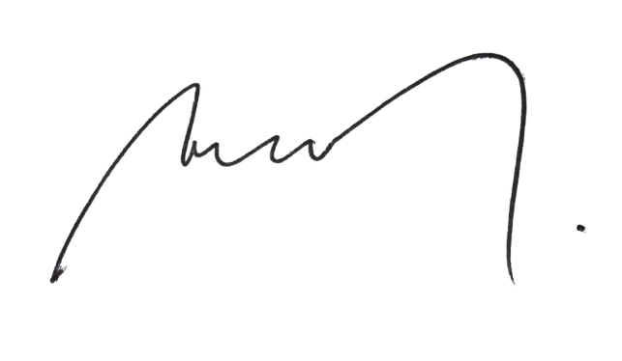

RICARDO CIFUENTES L.
DISTRITO 5

